LAPORAN PELAKSANAAN PRAKTEK KERJA LAPANGAN
SEMESTER GENAP TAHUN AKADEMIK 2022/2023

DINAS PERPUSTAKAAN DAN KEARSIPAN PROVINSI
NUSA TENGGARA BARAT


Diajukan Oleh :
NURJANIATI SOLIHA
2019B0A018

PROGRAM STUDI D3 PERPUSTAKAAN
FAKULTAS ILMU SOSIAL DAN ILMU POLITIK
UNUVERSITAS MUHAMMADIYAH MATARAM
2022

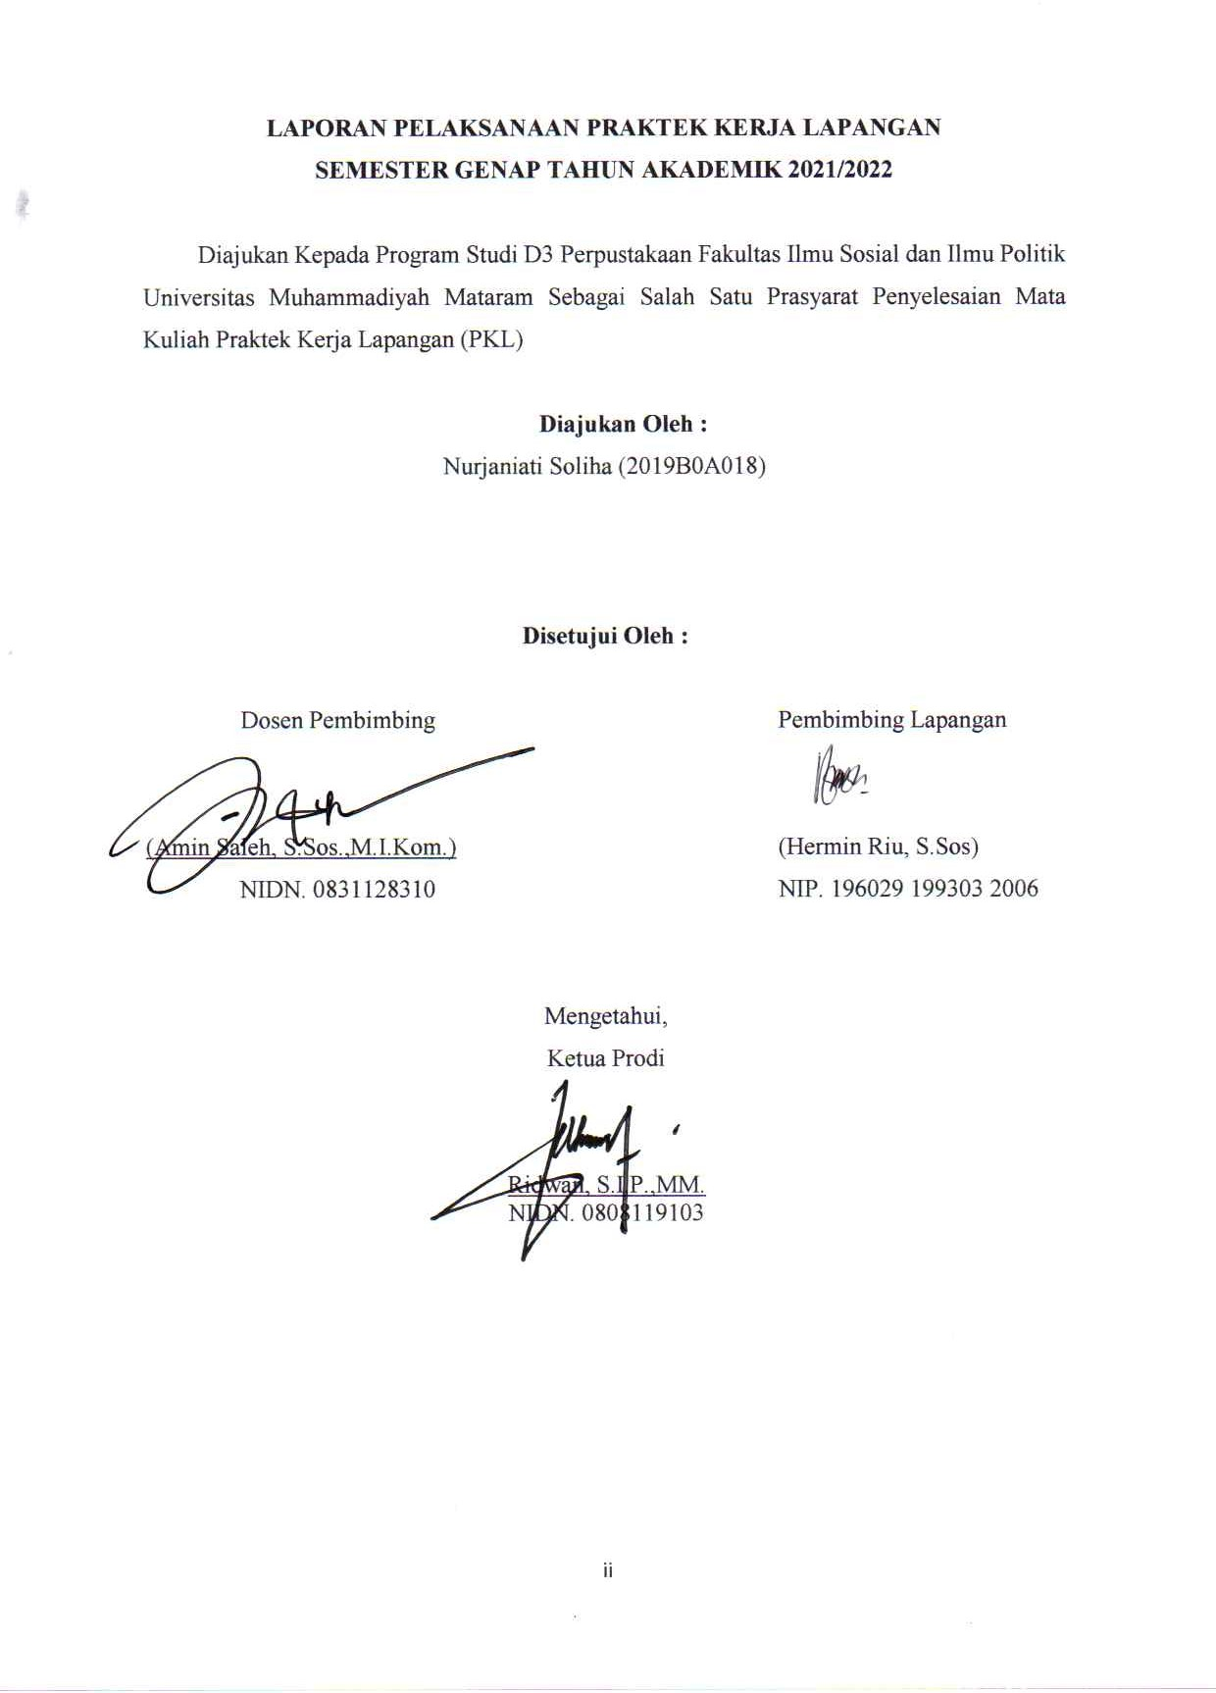

KATA PENGANTAR

Puji syukur penulis panjatkan kepada Allah SWT, karena atas berkat dan rahmat-Nya, penulis dapat menyelesaikan Laporan Praktek Kerja Lapangan (PKL) ini. Penulisan Laporan PKL ini dilakukan dalam rangka memenuhi salah satu syarat untuk mendapatkan nilai Praktek Kerja Lapangan (PKL) pada Program Studi D3 Perpustakaan Fakultas Ilmu Sosial Dan Ilmu Politik Universitas Muhammadiyah Mataram. penulis menyadari bahwa, tanpa bantuan dan bimbingan dari berbagai pihak, sangatlah sulit bagi penulis untuk menyelesaikan laporan PKL ini. Oleh karena itu, penulis mengucapkan terimakasih kepada:
- Bapak Dr. H. Muhammad Ali, M.Si, selaku Dekan Fisipol Universitas Muhammadiyah Mataram, yang mendukung adanya Progran Studi D3 Ilmu Perpustakaan.
- Bapak Ridwan, S.I.P.,MM. Selaku Ketua Program Studi D3 Perpustakaan yang telah memberi pengetahuan kepada penulis untuk menempuh pengetahuan tentang Ilmu Perpustakaan.
- Bapak Amin Saleh, S.Sos., M.I.Kom. selaku Pembimbing PKL yang telah meluangkan waktu untuk membimbing penulis menyelesaikan laporan PKL ini.
- Bapak Julmansyah, S.Hut.,M.A.P, Selaku Kepala Dinas Perpustakaan Dan Kearsipan Provinsi Nusa Tenggara Barat.
- Ibu Hermin Riu, S.Sos Selaku Pembimbing Lapangan.yang telah mengarahkan dan membantu penulis dalam melaksanakan kegiatan PKL
- Pihak Dinas Pepustakaan dan Kearsipan Provinsi Nusa Tenggara Barat yang telah banyak membantu dan memberikan bimbingan kepada penulis selama melaksanakan Praktek Kerja Lapangan (PKL) dan juga membantu penulis dalam usaha memperoleh data yang saya perlukan untuk menulis laporan PKL.

Akhir kata, penulis berharap semoga Allah SWT, berkenan membalas segala kebaikan semua pihak yang telah membantu dan semoga Laporan PKL ini membawa manfaat.

Mataram, 22 Mei 2022

Penulis
Nurjaniati Soliha
2019B0A018

DAFTAR ISI

HALAMAN JUDUL i
LEMBAR PENGESHAN ii
KATA PENGANTAR ii
DAFTAR ISI iv
DAFTAR LAMPIRAN v
DAFTAR TABEL vi
BAB I PENDAHULUAN 1
- Latar Belakang 1
- Tujuan 2
- Manfaat 2
- Bagi Perguruan 2
- Bagi Tempat PKL 2
- Bagi Mahasiswa 2
BAB II GAMBARAN UMUM DINAS PERPUSTAKAAN DAN KEARSIPAN PROVINSI NTB 3
- Profil Singkat Instansi PKL 3
- Sejarah Singkat Dinas Perpustakaan Dan Kearsipan Provinsi NTB 3
- Tugas Pokok Dinas Perpustakaan Dan Kearsipan Provinsi NTB 4
- Fungsi Dinas Perpustakaan Dan Kearsipan Provinsi NTB 4
- Visi Dan Misi Dinas Perpustakaan Dan Kearsipan Provinsi NTB 5
- Jadwal Layanan Di Dinas Perpustakaan Dan Kearsipan Provinsi NTB 6
- Tugas dan Fungsi Bidang di Dinas Perpustakaan dan Kearsipan Provinsi NTB
- Layanan Pojok Baca Digital (POCADI) di Islami Centar 11
- Data Sirkulasi Peminjaman Koleksi Periode 2021 di Dinas Perpustakaan dan Kearsipan Provinsi NTB 12
- Struktur Organisasi Di Dinas Perpustakaan Dan Kearsipan Provinsi NTB 13
BAB III PELAKSANAAN PRAKTEK KERJA LAPANGAN 14
- Rancangan Program Kegiatan 16
- Realisasi Program Kegiatan 16
- Kendala Dan Hambatan 20
- Solusi 20

BAB IV PENUTUP 21
- Kesimpulan 21
- Saran 21
DAFTAR PUSTAKA 22
LAMPIRAN 1: Dokumentasi Kegiatan PKL 23
LAMPIRAN 2: Absen 27
LAMPIRAN 3: Buku Catatan Aktivitas Pelaksanaan PKL Mahasiswa D3 Perpustakaan 28
Tabel 2.1 Data Sirkulasi Peminjaman Koleksi Periode 2022 14
Table 3.1 Rancangan Program Kegiatan PKL 17

BAB I
PENDAHULUAN

- Latar Belakang
Praktek Kerja Lapangan (PKL) merupakan salah satu program mata kuliah wajib bagi mahasiswa pada Program Studi D3 Perpustakaan Fakultas Ilmu Sosial dan Ilmu Politik Universitas Muhammadiyah Mataram. Mata kuliah Praktek Kerja Lapangan (PKL) ini sangat bermanfaat dalam rangka untuk dapat mempersiapkan lulusan saat memasuki dunia kerja, sehingga menjadikan mereka tenaga kerja yang professional. Mahasiswa juga dapat menjadikan kegiatan ini sebagai tolak ukur pengetahuan yang dimiliki selama masa perkuliahan dan menerapkannya selama aktifitas PKL.
Kegiatan PKL ini merupakan sarana pengimplementasian teori yang telah dipelajari selama di bangku kuliah, dan diterapkan secara nyata pada prakter kerja lapangan ini. pendidikan pada dasarnya sangat membantu dalam mempersiapkan tenaga kerja sebelum memasuki dunia kerja sehingga pengetahuan dan keterampilan yang diperoleh sesuai dengan jenis pekerjaan yang diinginkan. menyiapkan siswa yang berkualitas, amanah, dan berkompeten.
Penulis memilih lokasi Praktek Kerja Lapangan pada Dinas Perpustakaan dan Kearsipan Provinsi NTB, karena penulis berharap mampu mengimprove skill yang telah dipelajari selama kuliah, selain itu penulis juga ingin mengetahui tugas dan fungsi secara luas dari Dinas Perpustakaan dan Kearsipan Provinsi NTB.dengan itu juga penulis bersedia bertanggung jawab dan mengkuti peraturan selama kegiatan PKL berlangsung. Selain itu penulis juga beranggapan bahwa memilih instansi tersebut sebagai tempat praktek akan memberikan pengalaman yang berbeda, karena lingkup Teknologi Informasi dipandang secara luas di instansi pemerintah khususnya di bidang perpustakaan. Instansi tersebut juga telah memiliki banyak sarana pendukung dalam melaksanakan Program Kerja Mahasiswa. Hal tersebut menjadi alasan menjadi penulis untuk memilih Dinas Kearsipan Dan Perpustakaan Kota Mataram sebagai tempat melakukan kegiatan PKL.

- Tujuan
Adapun Tujuan pelaksanaan Praktek Kerja Lapangan (PKL) antara lain sebagai berikut:
- Sebagai syarat mutlak untuk pemenuhan kebutuhan studi dengan tujuan untuk mendapat gelar diploma 3 (Tiga) perpustakaan Dalam Fakultas Ilmu Sosial Dan Ilmu Politik Universitas Muhammadiyah Mataram.
- Sebagai sarana pengimplementasian teori yang dipelajari selama perkuliahan
- Untuk dapat mengetahui sistem tata kelola dan pelaksana di Dinas Perpustakaan dan Arsi NTB
- Menghasilkan tenaga kerja yang ahli dalam bidang akademik yang telah dipelajari
- Sebagai jembatan penghubung anatara masyarakat dengan pendidikan yang akan dicapai mahasiswa pkl, sehingga membangun kerja anatara keduanya.
- Menigkatkan kualitas profesionalitas SDM bagi calon tenaga kerja.

- Manfaat
Adapun manfaat dari Prakter Kerja Lapangan (PKL) antar lain sebagai berikut:
- Bagi perguruan tinggi
Perguruan dapat membangun mitra yang baik dengan lembaga terkait serta bekerja sama di bidang lain kedepannya.
- Bagi Tempat PKL
Instansi dapat memperoleh tenaga kerja ahli dalam bidanhnya serta memiliki tingkat profesionalitas yang tinggi karena telah melakukan prakter kerja lapangan (PKL) pada instansi tersebut.
- Bagi mahasiswa
Mahasiswa mendapatkan pengetahuan yang lebih luas mengenai apa yang telah dipelajari sebelumnya dan dapat mengasah kemampuan dalam bidangnya, sehingga akan mampu bersaing di dunia kerja nantinya.

BAB II
GAMBARAN UMUM
DINAS PERPUSTAKAAN DAN KEARSIPAN PROVINSI NTB

- Profil singkat Instansi PKL
- Sejarah Singkat Dinas Perpustakaan Dan Kearsipan Provinsi NTB
Badan perpustaakan dan kearsipan NTB mengalami perkembangan berawal dari berdirinya Perpustakaan Negara yang didirikan dengan Surat Keputusan Menteri Pendidikan, Pengajaran dan Kebudayaan nomor : 29103/5 tanggal 23 Mei 1958, operasionalnya baru terlaksana tahun 1959, dengan menempati salah satu ruangan di lingkungan bekas Istana Kerajaan Karang Asem yang kini dikenal dengan nama Taman Mayura. Pada tahun 1978 Perpustakaan negara berganti nama menjadi Perpustakaan Wilayah Departemen Pendidikan dan Kebudayaan Provinsi Nusa Tenggara Barat nomor : 0199/0/78, tanggal 23 Juni 1978, kedudukannya sebagai Unit Pelaksana Teknis Departemen Pendidikan dan Kebudayaan.
Pada tahun 1985, Perpustakaan Wilayah Departemen Pendidikan dan Kebudayaan Provinsi Nusa Tenggara Barat memiliki dan menepati gedung sendiri yang cukup representatif berlantai dua dengan luas lebih kurang 3.640 m² berlokasi di jalan Majapahit No. 9 Mataram.
Seiring meningkatnya perhatian pemerintah terhadap dunia perpustakaan dan minat baca, sejak tanggal 1 April 1991 Perpustakaan Wilayah Departemen Pendidikan Kebudayaan Provinsi NTB statusnya ditingkatkan menjadi Lembaga Non Departemen dengan nama Perpustakaan Daerah NTB, berada dan bertanggung jawab langsung kepada Perpustakaan Nasional Republik Indonesia dengan berkoordinasi pada Gubernur Provinsi NTB (Esselon III.a), kemudian pada tahun 1997 Perpustakaan Daerah Nusa Tenggara Barat berubah namanya menjadi Perpustakaan Nasional Provinsi Nusa Tenggara Barat melalui Keppres Nomor : 50 tahun 1997 tanggal 29 Desember 1997 .
Dalam rangka efektifitas dan Tata Kerja Inspektorat, Bappeda dan Lembaga Teknis Daerah Provinsi Nusa (Esselon II.a). 22 tahun 1999, tentang Pemerintahan Daerah, kemudian diikuti keluarnya Peraturan Daerah Nomor : 11 tahun 2001 tanggal 5 Juni 2001 dan efisiensi organisasi, maka tentang pembentu8kan, Kedudukan Tugas, Fungsi, Susunan Organisasi Tata Kerja Badan Perpustakaan Daerah Provinsi Nusa Tenggara Barat, maka Perpustakaan Nasional Provinsi Nusa Tenggara Barat berubah menjadi Perpustakaan Nasional Provinsi Nusa Tenggara Barat berubah menjadi Badan Perpustakaan Provinsi Nusa Tenggara Barat.
Selanjutnya terbit PP 41 Tahun Dengan berlakunya Undang-Undang Nomor pada tahun 2008 Badan Perpustakaan disatukan dengan Badan Arsip dan berubah nama menjadi Badan Perpustakaan dan Arsip Provinsi Nusa Tenggara Barat yang diatur dalam Perda Nomor 8 Tahun 2008 tentang Organisasi dan Tata Kerja Inspektorat, Bappeda dan Lembaga Teknis Daerah Provinsi Nusa Tenggara Barat serta Peraturan Gubernur Nusa Tenggara Barat Nomor: 22 tahun 2008 tentang Rincian Tugas, Fungsi Tenggara Barat.

- Tugas Pokok Dinas Perpustakaan Dan Kearsipan NTB
- Perumusan kebijakan teknis di bidang perpustakaan dan kearsipan
- Pemberian dukungan
- Pengkoordinasian dan pembinaan
- Pengendalian dan Evaluasi
- Pemberian tugas lainnya

- Fungsi Dinas Perpustakaan Dan Kearsipan NTB
- Dinas perpustakaan dan kearsipan mempunyai tugas membantu Gubernur dalam penyelenggaraan pemerintah provinsi di bidang perpustakaan dan arsip
- Dinas perpustakaan dan kearsipan, dalam melaksanakan tugas sebagaimana dimaksud pada ayat (1), menyelenggarakan fungsi:
- Penetapan norma, standart dan pedoman yang berisi kebijakan Provinsi berpedoman kebijakan nasional.
- Pembinaan teknis semua jenis perpustakaan di wilayah provinsi.
- Penetapan kebijakan pelestarian koleksi daerah provinsi berdasarkan kebijakan nasional.
- Pelaksanaan serah simpan karya cetak dan karya rekam, terkait koleksi daerah provinsi dan kabupaten/kota.
- Koordinasi pelestarian daerah provinsi.
- Penetapan peraturan dan kebijakan pengembangan jabatan fungsional pustakawan di skala provinsi sesuai kebijakan nasional.
- Penilaian dan penetapan angka kredit pustakawan pelaksanaan sampai dengan pustakawan penyelia dan pustakawan pertama sampai dengan pustakawan muda.
- Pemberian akreditasi pustakawan di wilayah provinsi.
- Pemberian sertifikasi pustakwan di wilayah provinsi.
- Penyelenggaraan diklat teknis dan fungsional perpustakaan.
- Pelaksanaan jasa layanan perpustakaan.
- Pelaksanaan layanan jasa koleksi bahan rujukan, naskah, multimedia, dan jaringan otomasi perpustakaan.
- Menyelenggarakan kerja sama perpustakaan dan informasi faktual dengan instanasi terkait.
- Pelaksanaan urusan rumah tangga,perancangan,keuangan, dan kepegawaian.

- Visi Dan Misi Perpustakaan Dan Kearsipan NTB
VISI:
“Terdepan dalam informasi pustaka dan Kearsipan Menuju NTB gemar membaca dan sadar arsip”
MISI:
- Mengembangkan pelayanan indormasi mendasar melalui pemamfaatan teknologi informasi dan komunikasi.
- Mengembangkan system pengelolaan pelestarian koleksi daerah berupa karya tulis karya cetak atau karya rekam sebagai warisan intelektual bangsa.
- Mengembangkan mutu dan kompetensi sumberdaya perpustakaan meningkat pengolahan kearsipan sesuai dengan peraturan dan perundang-undangan.
- Meningkatkan tertip arsip, pembinaan dan pengembangan sumberdaya manusia kearsipan.
- Meningkatkan pelestarian dan kualitasblayanan informasi kearsipan (UPT).
- Meningkatkan kelancaran dan ketertiban layanan inetnal.

- Jadwal Layanan di Dinas Perpustakaan dan Kearsipan Provinsi NTB:
- Perpustakaan:
Senin-Kamis : 07.30 - 16.00 wita
Jum’at: Pagi : 7.30 - 11.00 wita
Siang : 14.00 - 16.00 wita
Sabtu : 09.00 - 15.00 wita
- Kearsipan:
Senin-Kamis : 07.30 – 16.00 wita
Jum’at: Pagi : 07.30 – 11.00 wita
Siang : 14.00 -16.00 wita

- Tugas dan Fungsi Tiap Bidang di Dinas Perpustakaan dan Kearsipan Provinsi NTB
- Kepala Dinas
Tugas:
  - merumuskan bahan kebijakan pembudayaan gemar membaca;
  - Menetapkan bahan kebijakan pengelolaan perpustakaan dan kearsipan;
  - Merumuskan bahan kebijakan untuk pengumpulan dan pelestarian Karya Cetak dan Karya Rekam (KCKR);
  - Merumuskan bahan kebijakan untuk penerbitan Katalog Induk Daerah (KID)
  - Merumuskan bahan kebijakan pengumpulan dan pelestarian naskah kuno milik daerah;
  - Merumuskan bahan kebijakan pengembangan koleksi budaya etnis nusantara yang ditemukan oleh pemerintah daerah provinsi;
  - Merumuskan bahan kebijakan pembinaan tehnis berbagai jenis perpustakaan dan kearsipan
  - Merumuskan bahan kebijakan tehnis pengembangan jabatan fungsional pustakawan dan fungsional arsiparis di skala provinsi sesuai kebijakan nasional;
  - Merumuskan bahan kebijakan tehnis penilaian dan penetapan angka kredit pustakawan pelaksana sampai dengan pustakawan penyelia dan pustakawan pertama sampai dengan pustakwan muda;
  - Merumuskan bahan kebijakan penilaian dan penetapan angka kredit arsiparis pelaksana sampai dengan arsiparis penyelia dan arsiparis pertama sampai dengan arsiparis muda;
  - Merencanakan program dan kegiatan bidang Perpustakan dan Arsip;
  - Merumuskan bahan pelaksanaan layanan jasa koleksi bahan rujukan, naskah, multimedia dan jaringan otomasi perpustakaan dan kearsipan;
  - Menyelenggarakan pembinaan, pengelolaan arsip dinamis dan arsip statis;
  - Menyelenggarakan preservasi, perlindungan dan penyelamatan arsip serta melakukan autentifikasi arsip statis dan arsip hasil alih media yang dikelola oleh lembaga kearsipan Provinsi, dan membuat daftar arsip;
  - Menyelenggarakan kerjasama dan informasi ilmiah perpustakaan dan kearsipan;
  - Menyelenggarakan urusan pemerintah dan pelayanan umum bidang Perpustakan dan Kearsipan;
  - Melaksanakan monitoring evaluasi dan pelaporan pelaksanaan tugas bidang Perpustakan dan Kearsipan;
- Sekretaris
Menyusun bahan kebijakan tehnis, rencana program kegiatan, fasilitasi, monitoring, evaluasi dan pelaporan Bidang Kesekretariatan :
  - Penyusunan bahan rencana strategis dan rencana kerja dan anggaran Dinas Perpustakaan dan Kearsipan;
  - Penyusunan rencana program kegiatan di bidang Sekretariat;
  - Penyusunan bahan koordinasi rencana strategis dan rencana kerja dan anggaran Dinas Perpustakaan dan Kearsipan ;
  - Penyusunan bahan kebijakan, pedoman dan standar teknis yang berkaitan dengan tugas dan fungsi Sekretariat;
  - Penyusunan bahan pelaksanaan pembinaan dan pengembangan tenaga fungsional dan tenaga teknis perpustakaan dan kearsipan;
  - Penyusunan bahan pelaksanaan pengelolaan kepegawaian, keuangan dan aset;
  - Penyusunan bahan pelaksanaan kegiatan ketatausahaan dan kerumah tanggaan.
  - Penyusunan bahan pelaksanaan pengelolaan arsip inaktif di unit kearsipan Dinas Perpustakaan dan Kearsipan.
  - Penyusunan bahan pelaksanaan monitoring, pengendalian dan evaluasi pelaksanaan rencana strategis dan dokumen pelaksanaan anggaran unit kerja Dinas Perpustakaan dan Kearsipan.
- Penyusunan bahan publikasi program kegiatan dan publikasi dokumen/arsip yang ada di unit kearsipan (record centre).
- Penyusunan bahan penatausahaan, keuangan, kepegawaian, pemeliharaan dan perawatan sarana dan prasarana;
- Penyusunan bahan laporan keuangan, kinerja, kegiatan dan akuntabilitas pelaksanaan monitoring, pengendalian dan evaluasi pelaksanaan rencana strategis dan dokumen pelaksanaan anggaran unit kerja Dinas Perpustakaan dan Kearsipan;
- Penyusunan bahan pelaksanaan monitoring, pengendalian dan evaluasi serta pelaporan pelaksanaan kegiatan Dinas Perpustakaan dan Kearsipan;
- Sub Bagian Program
  - Menyiapkan, mengumpulkan, mengolah analisis menyajikan data
  - Menyiapkan bahan kebijakan teknis perencanaan program, kegiatan
  - Menyiapkan bahan, pedoman penyusunan perencanaan dan analisis program kegiatan di bidang Perencanaan dan Program
  - Menyiapkan bahan rencana program dan kegiatan di bidang Perencanaan dan Program
  - Menyiapkan bahan koordinasi, fasilitasi, monotoring, evaluasi dan pelaporan.
- Sub Bagian Keuangan
  - Menyiapkan rencana program kegiatan Subbag Keuangan
  - Menyiapkan bahan data keuangan
  - Menyiapkan bahan penyusunan rencana penerimaan dan anggaran belanja Dinas baik rutin maupun pembangunan
  - Menyiapkan bahan penyelenggaraan pembinaan administrasi keuangan dan perbendaharaan
  - Menyiapkan bahan pengumpulan/pengolahan bahan usulan pengangkatan dan pemberhentian pemimpin kegiatan, kuasa pimpinan kegiatan, bendaharawan dan atasan langsungnya
  - Menyiapkan bahan pencatatan dan mengklarifikasi, dan tindak lanjut Laporan Hasil Pemeriksanaan (LHP)
  - Menyiapkan, mengumpulkan, mengolah dan menyusun laporan tahunan keuangan dan asset
- Bidang Pembinaan dan Pengembangan Perpustakaan
Menyusun bahan kebijakan teknis, rencana program kegiatan, koordinasi, fasilitasi, bintek, kerjasama, pemetaan, kajian, pemasyarakatan minat baca, monitoring, evaluasi dan pelaporan Bidang Pembinaan dan Pengembangan Perpustakaan.
- Bidang Deposit dan Informasi Perpustakaan
- penyusunan rencana program dan kegiatan Bidang Deposit, Pengolahan, Pelestarian Bahan Perpustakaan, dan Penyiapan Informasi Perpustakaan;
- penyusunan bahan koordinasi perumusan program pembangunan di Bidang Deposit, Pengolahan, Pelestarian Bahan Perpustakaan, dan Penyiapan Informasi Perpustakaan;
- penyusunan bahan koordinasi perumusan program pembangunan di bidang penerbitan katalog induk daerah, bibliografi daerah, direktori penerbit dan usaha rekaman
- penyusunan bahan koordinasi perumusan program pembangunan di bidang pelestarian bahan perpustakaan dan naskah kuno milik daerah
- penyusunan bahan koordinasi perumusan program pembangunan di bidang pengembangan budaya etnis nusantara yang ditemukan oleh pemerintah provinsi
- penyusunan bahan monitoring, evaluasi dan pelaporan pelaksanaan tugas di sub Bidang Deposit, Pengolahan, Pelestarian Bahan Perpustakaan, dan Penyiapan Informasi Perpustakaan.
- Seksi Pembinaan Kearsipan
  - merencanakan kegiatan kerja tahunan pada Seksi Pembinaan Kearsipan sesuai dengan ketentuan dan petunjuk sebagai pedoman kerja;
  - membagi tugas kepada bawahani agar bawahan memahami tugas dan tanggungjawab;
  - memberi petunjuk kerja dan menjelaskan arah kebijakan pelaksanaan tugas kepada bawahan untuk menghindari kesalahan dalam pelaksanaan tugas;
  - menyiapkan bahan pembinaan kearsipan;
  - menyiapkan bahan penyusunan norma, standar pedoman dan kriteria pengelolaan kearsipan
  - menyiapkan bahan penjaminan mutu pengelola kearsipan melalui bimbingan teknis dan lomba kearsipan, magang
  - menyiapkan bahan pembinaan fungsional arsiparis
  - menyiapkan bahan pengawasan intern dan ekstern kearsipan
  - menyiapkan bahan sosialisasi kearsipan pada Organisasi Perangkat Daerah, BUMD, Perusahaan, Ormas/Orpol dan Perorangan serta Lembaga Pendidikan
  - menyiapkan bahan monitoring, evaluasi dan pelaporan pelaksanaan tugas di seksi Pembinaan Kearsipan
  - menyusun laporan kegiatan sesuai dengan kegiatan yang telah dilakukan sebagai bahan pertanggungjawaban
  - melaksanakan tugas kedinasan lain yang diberikan atasan baik lisan maupun tertulis. (sumber: dpkp.ntbprov.

- Layanan Pojok Baca Digital (POCADI) di Islamic Center
Dinas Perpustakaan dan Kearsipan Provinsi (DPKP) Nusa Tenggara Barat (NTB) memperluas layanan dan mendekatkan bahan bacaan kepada masyarakat melalui Pocadi atau Pojok Baca Digital. Pocadi merupakan salah satu kesiapan DPKP NTB dalam menyambut program Perpustakaan Nasional yang rencananya akan dialokasikan kepada NTB tahun 2021. Untuk itu, semua daerah diminta menciptakan inovasi untuk mempersiapkan lokasi layanan yang strategis, yang mudah dijangkau oleh semua pihak. DPKP NTB sendiri memilih komplek Islamic Center Mataram (IC) sebagai lokasi yang tepat untuk menggeser fasilitas di Jalan Majapahit ke Islamic Center Mataram, berupa bahan bacaan.
Pocadi tersebut juga bisa dimanfaatkan sebagai working space, sebagaimana yang dilakukan mahasiswa mahasiswa di Kota Mataram, memanfaatkan fasilitas internet gratis dan ruangan yang nyaman untuk mengerjakan tugas tugas kuliah.

- Data Sirkulasi Peminjaman Koleksi Priode 2021 di Dinas Perpustkaan dan Kearsipan Provinsi NTB
Data sirkulasi peminjaman yang ada di Dinas perpustakaan dan kearsipan Provinsi NTB sebagai berikut:
Table 2.1
No | Priode Tahun | Kelas | Peminjam
1 | 2022 | 000 – Karya Umum | 36
2 |  | 100 – filsafat dan psikologi | 20
3 |  | 200 – Agama | 51
4 |  | 300 – Ilmu Sosial | 71
5 |  | 400 – Bahasa | 15
6 |  | 500 – Ilmu Murni | 13
7 |  | 600 – Ilmu Terapan | 31
8 |  | 700 – Kesusasteraan | 4
9 |  | 800 – Kesenian dan Olahaga | 20
10 |  | 900 – Sejarah dan Geografi | 14
Total |  |  | 275

- Struktur organisasi di Dinas Perpustakaan dan Kearsipan Provinsi NTB
KEPALA DPKP.NTB

JULMANSYAH. S.Hut.,M.A.P
NIP. 19740701 200212 1 005

SEKRETARIS DPKP.NTB

H. AMIR. S.Pd.,MM.
NIP. 19720002 199303 1 0 11
KELOMPOK JABFUNG
Jumlah : 37 PNS
- Pustakawan : 28 PNS
- Arsiparis : 7 PNS
- Prakom : 1 PNS
- Penerjemah : 1 PNS

KASUBBAG UMUM
ABD. ROZAK. S.Sos.
NIP. 19681212 198903 1 016

KABID PEMBINAAN & PENG. ARSIP STATIS
WIDODO ARI BUDI UTOMO. SE.
NIP. 19700520 200604 1 007
KABID PEMBINAAN & PENG. ARSIP STATIS
Drs. H. ABD. SATTAR. M.PD.
NIP. 19631231 1993 1 147
KABID PEMBINAAN & PENGE. ARSIP DINAMIS
HUSNUSABBRI. SE.,MM.
NIP. 19710922 199402 1 002
KABID PEMBINAAN & PENG. PERPUSTAKAAN
CHALID TOMASOANG BULU. S.IP
NIP. 19720121 199493 1007
KABID DEPOSIT & INFO PERPUSTAKAAN
DWI MURTIANINGRUM. SH.
NIP 1969717 199403 2 010

BAB III
PELAKSANAAN PRAKTIK KERJA LAPANGAN

- Rancangan Program Kegiatan
Praktek Kerja Lapangan (PKL) dilaksanakan di bagian Dinas Perpustakaan dan Kearsipan Provinsi Nusa Tenggara Barat tepatnya di Bidang Deposit dan Bidang Pelayanan. Selama melakukan kegiatan PKL di Dinas Perpustakaan dan Kearsipan Provinsi Nusa Tenggara Barat penulis ditugaskan di bagian Deposit dan Pelayanan.

Tabel 3.1
No | Kegiatan | Maret minggu ke- |  |  |  |  | April minggu ke-
 |  | 1 | 2 | 3 | 4 | 5 | 6 | 7 | 8 | 9
A | BAGIAN DEPOSIT
1. | Penyusunan file/lembar desiderata indeks surat kabar lokal
2. | Ruang Pengolahan
 | - Stempel bahan koleksi (inventarisasi) dan pelabelan
 | - Entri data koleksi ke database menggunakan aplikasi inlislite
 | - Klasifikasi dan katalogisasi koleksi
3. | Ruang Pelestarian
 | - Scan buku dan koleksi terbitan lokal (digitalisasi koleksi)
 | - Editing hasil scan menggunakan aplikasi potoshop
 | - Membuat kliping dari surat kabar lokal
 | - Membuat abstrak koleksi deposit
4. | Klasifikasi buku terbitan lokal
B | BAGIAN LAYANAN
1. | Layanan Sirkulasi bawah
2. | Layanan Administrasi keanggotaan
3. | Layanan Otomasi

- Realisasi Program Kegiatan
Dalam pelaksanaan Praktik kerja lapangan di Dinas Perpustakaan Dan Kearsipan Provinsi Nusa Tenggara Barat dimulai tanggal 1 Mei 2022 sampai dengan tanggal 27 April 2022. Dalam melaksanakan kegiatan Praktik Kerja Lapangan banyak di bantu oleh para staff yang ada di bagian Deposit dan Bagian Pelayanan dalam hal pekerjaan. Kegiatan yang penulis laksanakan pada Dinas Perpustakaan Dan Kearsipan Provinsi Nusa Tenggara Barat.
  - Bidang Deposit
- Ruang deposit
      - Penyusunan file/lembar desiderata indeks surat kabar lokal Proses yang dilakukan untuk membuat indeks artikel surat kabar yaitu penyeleksian surat kabar lokal yang akan di indeks pada koleksi Dinas Kearsipan dan Perpustakaan Daerah NTB. Kemudian penyeleksian dengan mengisi lembar desiderata dimana pada lembar tersebut terdpat format pengisian, seperti nama penulis berita/artikel, tanggal, bulan dan tahun dibuatnya berita, halaman yang memuat berita dan subjek berita tersebut. Satu surat kabar maksimal 4-5 berita yang diambil dan ditulis di lembar desiderata.
- Ruang pengolahan
- Inventarisasi / Stempel Bahan Pustaka
kegiatan mencatat identitas bahan pustaka pada buku induk dan pada buku di masing – masing eksemplar. Pemberian Stempel kepemilikan dan inventaris hal tersebut merupakan kegiatan membuat identitas eksternal pada buku. Bagian buku yang di stempel yaitu pada halaman depan, Halaman 4, halaman 16, halaman 49 dan halaman paling belakang. Selanjutnya buku akan diberi label serta barcode yang telah di cetak saat buku dientri.
- Entri data koleksi ke database menggunakan aplikasi inlislite
Pengolahan data bahan Pustaka dalam konteks automasi perpustakaan terintegrasi INLISLite adalah proses entri (penginputan), pemutakhiran, pemrosesan,dan pengeluaran data-data bibliografis dan data-data item koleksi bahan Pustaka ke dalam pangkalan data program aplikasi INLISLite berdasarkan standar-standar baku yang ditetapkan.
- Klasifikasi dan katalogisasi koleksi
Klasifikasi proses Mengelompokkan bahan Pustaka berdasarkan kesamaan subyek dengan berpedoman pada metode atau pedoman tertentu. Dinas Perpustakaan dan Kearsipan Provinsi NTB dalam proses klasifikasi menggunakan buku panduan DDC resmi dari Perpusnas RI.
katalogisasi merupakan proses kegiatan pembuatan katalog. Katalog adalah daftar bahan pustaka yang dikoleksi oleh perpustakaan tertentu, yang merupakan wakil bahan pustaka tersebut dan disusun secara sistematis (berabjad, berkelas).
- Ruang pelestarian dan ahli media
      - Scan buku dan koleksi terbitan lokal (digitalisasi koleksi)
salah satu kegiatan melestarikan khasanah budaya bangsa dengan mengalih bentuk dari bentuk asli/fisik ke bentuk media digital. Digitalisasi merupakan proses alih media dari media cetak seperti buku, majalah, koran, foto dan gambar ke dalam bentuk data digital yang dapat direkam, disimpan dan diakses melalui komputer atau media digital lainnya. Kegiatan ini menggunakan alat scan yang disambungkan ke komputer, semua bagian buku dari sampul sampai halaman belakang di scan lalu dijadikan satu file yang nantinya akan melalui proses editing.
      - Editing hasil scan menggunakan aplikasi potoshop
Buku yang telah di scan kemudian di edit menggunakan aplikasi potoshop dengan mengcrop bagian yang tidak perlu atau bagian yang tidak sengaja di scan. Sebelum koleksi digital di layankan seiap koleksi digital dipastikan sudah rapi sehingga nyaman untuk dibaca.

      - Membuat kliping dari surat kabar lokal
Memilih dan memilah berita yang menarik dan update setiap harinya kemudian digunting dan ditempel disebuah kertas HVS.Metode atau sistem yang digunakan untuk membuat kliping di Perpustakaan Derah NTB adalah dengan metode evixe kemudian dicetak menjadi buku dan dengan alih media yang kemudian dilayankan secara online. Dengan adanya koleksi kliping di Perpustakaan Daerag NTB ini bisa menjadi penunjang yang sangat penting untuk kegiatan mencari referensi berita serta penelitian kasus bagi para Pemustaka di maupun masyarakat umum lainnya di NTB.
      - Klasifikasi Koleksi Terbitan Lokal
Kegiatan klasifikasi bahan pustaka koleksi terbitan lokal adalah proses mengelompokkan bahan Pustaka lokal atau koleksi terbitan lokal berdasarkan kesamaan subyek dengan berpedoman pada metode tertentu. Dalam proses klasifikasi kolesi terbitan lokal menggunakan DDC khusus kode Daerah dengan nomer panggil daerah yang sudah ditetapkan secara resmi.
      - Membuat abstrak koleksi deposit
Abstrak Informatif adalah Bentuk abstrak yang menyajikan data kualitatif dan data kuantitatif antara 100-300 kata.Dengan Penyajian ini diharapkan pembaca mengetahui isi karya secara keseluruhan. Dengan Demikian pemustaka dapat memperoleh inti bahasan, temuan atau gagasan secara tepat.
  - Bidang Pelayanan
- Layanan sirkulasi
Sistem layanan sirkulasi yang di berikan kepada pemustaka pada Dinas Perpustakaan dan Kearsipan Provinsi NTB adalah system layanan terbuka (Open Access), system layanan terbuka pada Dinas Perpustakaan dan Kearsipan Provinsi NTB memungkinkan para pemusta secara langsung dapat memilih, menemukan dan mengambil sendiri bahan Pustaka (buku) yang di kehendaki dari rak buku.
- Layanan Administrasi Keanggotaan
      - Layanan Pengajuan Surat Bebas
Pinjam Dinas Perpustakaan dan KearsipanDaerah Provinsi NTB, menyediakan layanan pembuatan surat keterangan bebas pinjam. Surat tersebut dapat dipergunakan sebagai syarat pembuatan skripsi/tugas akhir bagi para mahasiwa yang akan menyelesaikan salah satu tugas mereka pada jenjang tingkat akhir. Syarat pembuatan Surat bebas pinjam pemustaka hanya menyerahkan KTP dan KTM serta Kartu anggota, kartu identitas tersebut bertujuan untuk pengisian biodata di formulir surat keterangan bebas pinjam, dan akan dikembalikan setelah proses pengisian selesai. Namun kartu anggota akan ditarik embali olek pihak perpustakaan karena pemustaka sudah berstatus Bebas Pustaka. Layanan. Maksmimal peminjaman 2 buku tidak boleh lebih
      - Perpanjangan Kartu Anggota
Setiap kartu anggota memiliki masa berlakunya masing masing, maka dari itu apabila ada kartu anggota yang masa berlakunya sudah habis dan pemustaka hendak meminjam buku, maka pemustaka harus memperpanjang kartu anggota terlebih dahulu di bagian keanggotaan. Untuk mendaftar menjadi anggota, pemustaka bisa mengisi biodata secara mandiri melalui PC yang telah disediakan pada ruangan Administrasi Keanggotaan.
- Layanan otomasi
Melayani pemustaka yang ingin membuat kartu anggota perpustakaan danc melayani perpanjangan kartu anggota perpustakaan

- Kendala dan Hambatan Yang di Hadapi
Dalam melaksanakan kegiatan Praktik Kerja Lapangan di Dinas Perpustakaan dan Kearsipan Provinsi NTB penulis mendapatkan kendala dan hambatan yang cukup membuat saya sedikit kesulitan dalam melaksanakan tugas-tugas yang diberikan oleh pembimbing PKL. Kendala dan hambatan yang saya alami saat melaksanakan Praktek Kerja Lapangan di Dinas Perpustakaan Dan Kearsipan Provinsi NTB.
- Bagian Administrasi Keanggotaan
Selama melakukan kegiatan Praktek Kerja lapangan (PKL) di Bidang pelayanan tepatnya di bagian administrasi keanggotaan, saya mengalami kendala saat menulis data pemustaka non anggota yang ingin mengajukan surat bebas pinjam untuk syarat yudisium karena masih menggunakan buku arsip untuk mencatat data yang di perlukan.

- Solusi
Berdasarkan kendala yang dihadapi saya mengusulkan kepada pihak Dinas Perpustakaan terutama pada bagian administrasi keanggotaan untuk membuatkan sebuah progam aplikasi desktop untuk pengarsipan buku tersebut, supaya lebih mudah dan efisien dalam penyimpanan sehingga jika salah dalam penulisan lebih mudah dan tidak perlu mencoret-coret lagi dan pemborosan pada buku arsip, dalam penyimpanan juga lebih efektif dan tidak lagi susah untuk mencari data buku yang di simpan.

BAB IV
PENUTUP

- Kesimpulan
Dengan di adakannya mata kuliah Kerja Praktek ini, mahasiswa D3 Perpustakaan Fakultas Ilmu Sosial dan Ilmu Politik Universitas Muhammadiyah Mataram mampu mengenal dengan lebih dalam mengenai Ilmu Perpustakaan dalam dunia kerja yang berada di luar universitas, seperti penulis yang melaksanakan Kerja Praktek Lapangan (PKL) pada Dinas Perpustakaan dan Kearsipan Provinsi Nusa Tenggara Barat.
Praktek Kerja Lapangan (PKL) dapat menambah wawasan dan pengalaman pada duni kerja yang sesungguhnya. Praktek Kerja Lapangan (PKL) ini juga menuntut penulis untuk mampu beradaptasi dengan lingkungan tempat kerja dan mencari pengalaman tambahan saat menghadapi masalah yang belum pernah ditemui sebelumnya, dapat memahami konsep-konsep non akademis dan non-teknis di dunia kerja, seperti menjaga hubungan atasan dengan bawahan, menjaga hubungan relasi dan sebagainya.
Penulis juga mendapatkan pemahaman bahwa sesungguhnya pengetahuan dari universitas masih belum mencukupi untuk digunakan di dunia kerja. Penulis harus terus belajar dan mencari pengetahuan-pengetahuan baru untuk dapat bersaing di dunia kerja yang sesungguhnya

- Saran
Setelah pelaksanaan Praktek Kerja Lapangan selama kurang lebih 2 bulan pada Dinas Perpustakaan Dan Kearsipan Provinsi NTB, saran yang dapat disampaikan oleh penulis sebagai berikut :
- Dinas Perpustakaan Dan Kearsipan Provinsi NTB diharapkan dapat mempertahankan kegiatan penerimaan mahasiswa/i yang akan melaksanakan praktik kerja lapangan pada waktu yang akan datang.

DAFTAR PUSTAKA

Buku Panduan Penulisan Laporan PKL Mahasiswa D3 Perpustakaan
Wahyu Harlianti, 2021. Tugas akhir “Strategi pengembangan Bahan Pustaka di Dinas Perpustakaan dan Kearsipan Provinsi NTB.”
Arini Purnamasari, 2022. Skripsi “ Strategi Pelayanan Perpustakaan Di Era Pandemi Covid-19 Pada Dinas Perpustakaan Dan Kearsipan Provinsi NTB.”
Ade Saputra, 2018. PKL Dinas Perpustakaan Dan Kearsipan Provinsi Lampung

Lampiran :1 Dokumentasi Kegiatan PKL
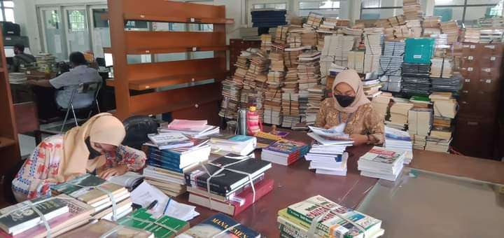
Gambar : Inventarisasi/Stempel bahan Pustaka

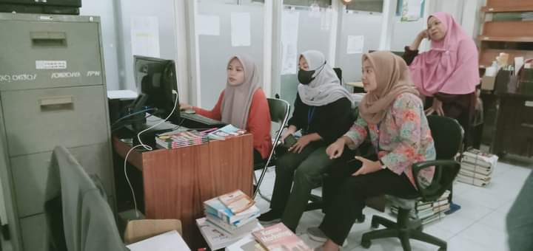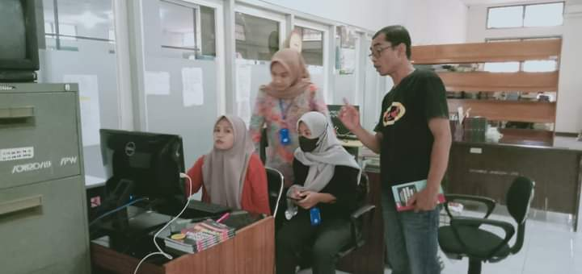
Gambar : Entri Data Koleksi Ke Database

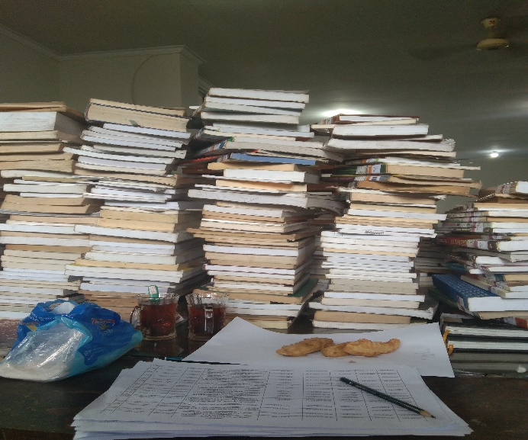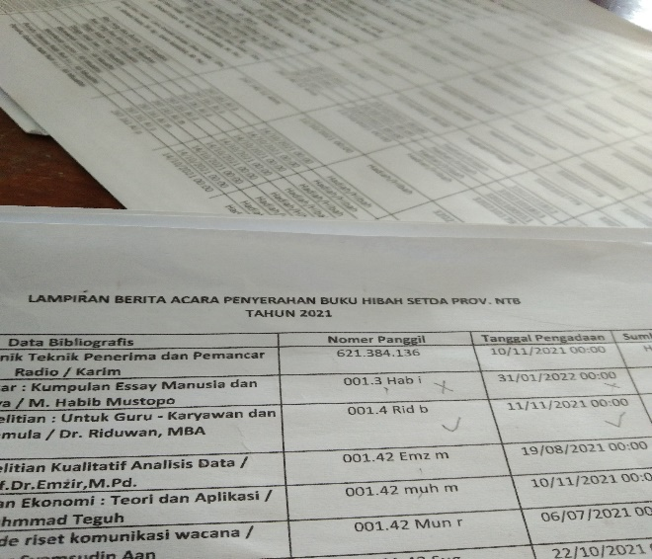
Gambar : Proses pemilahan buku hibah

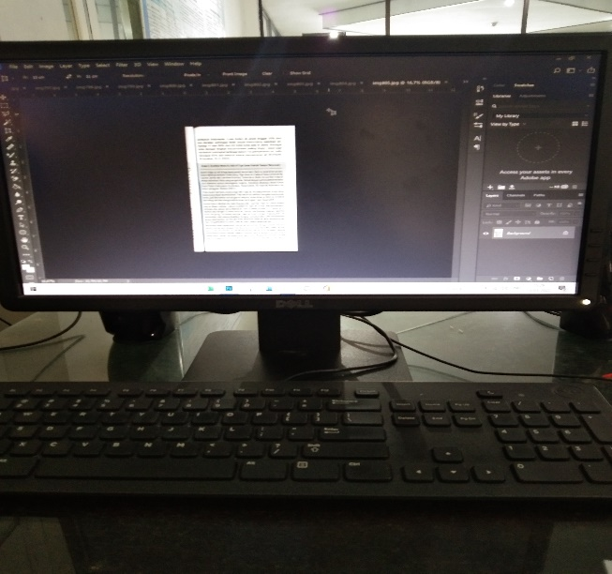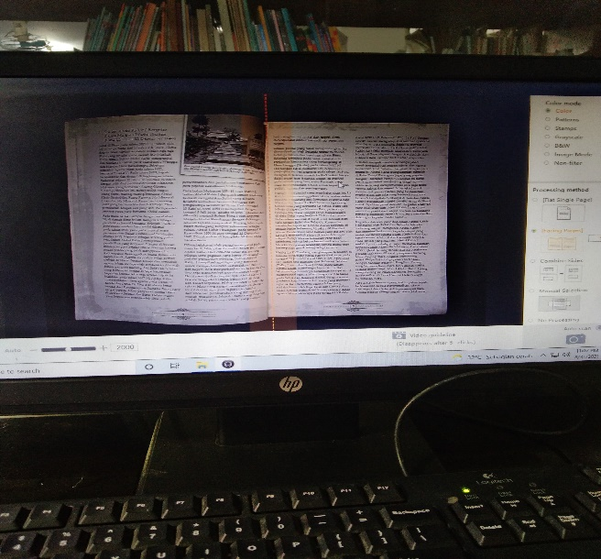
Gambar : proses Scan Buku Cetak ke Bentuk Buku Digital

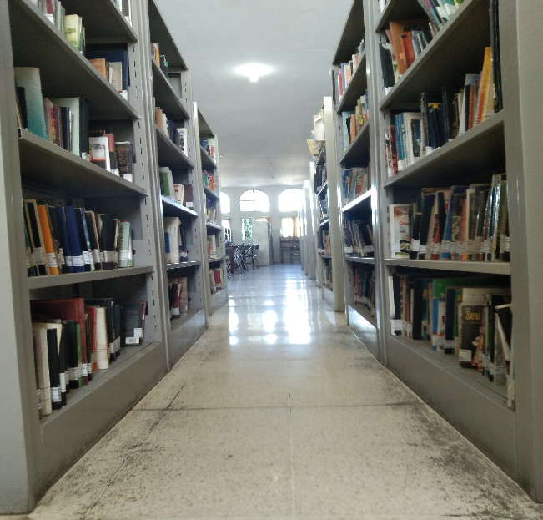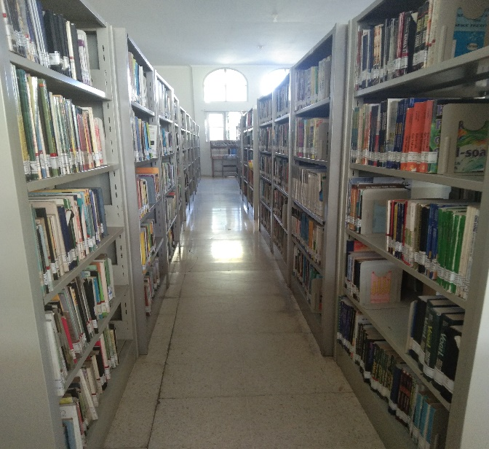
Gambar : Koleksi layanan sirkulasi atas

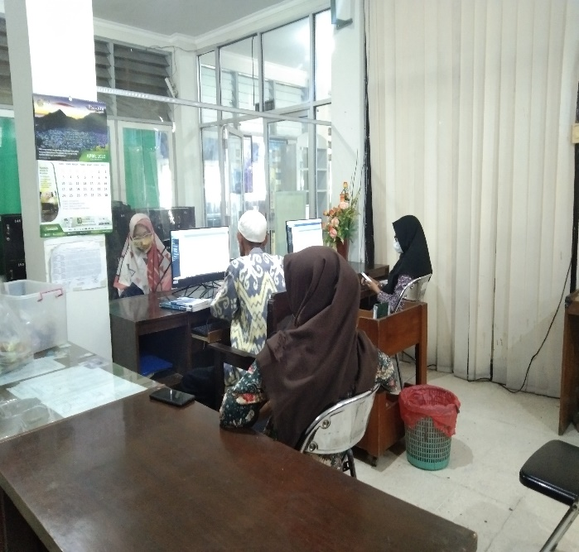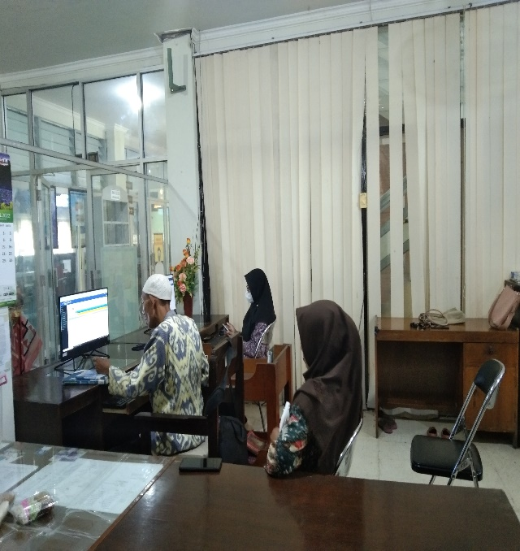
Gambar : Layanan Peminjaman, Pengembalian, dan Perpanjangan Buku Pada Layanan sirkulasi bawah
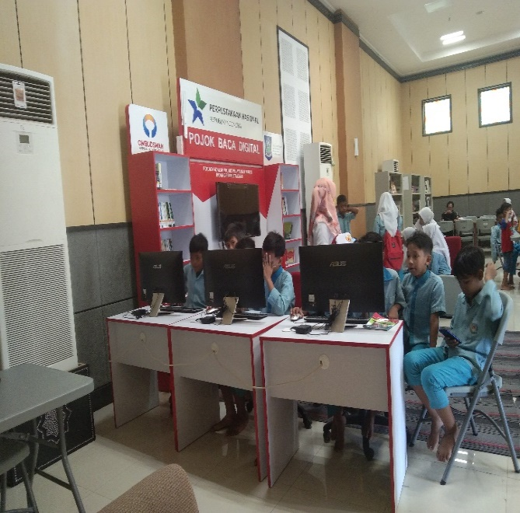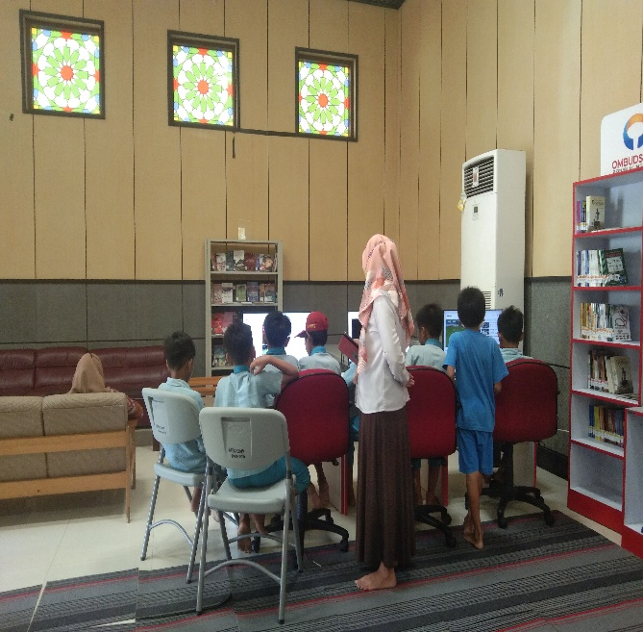
Gambar : Pojok Baca Digital Yang Terletak di ICE (Islami Center)

Lampiran2: Absen
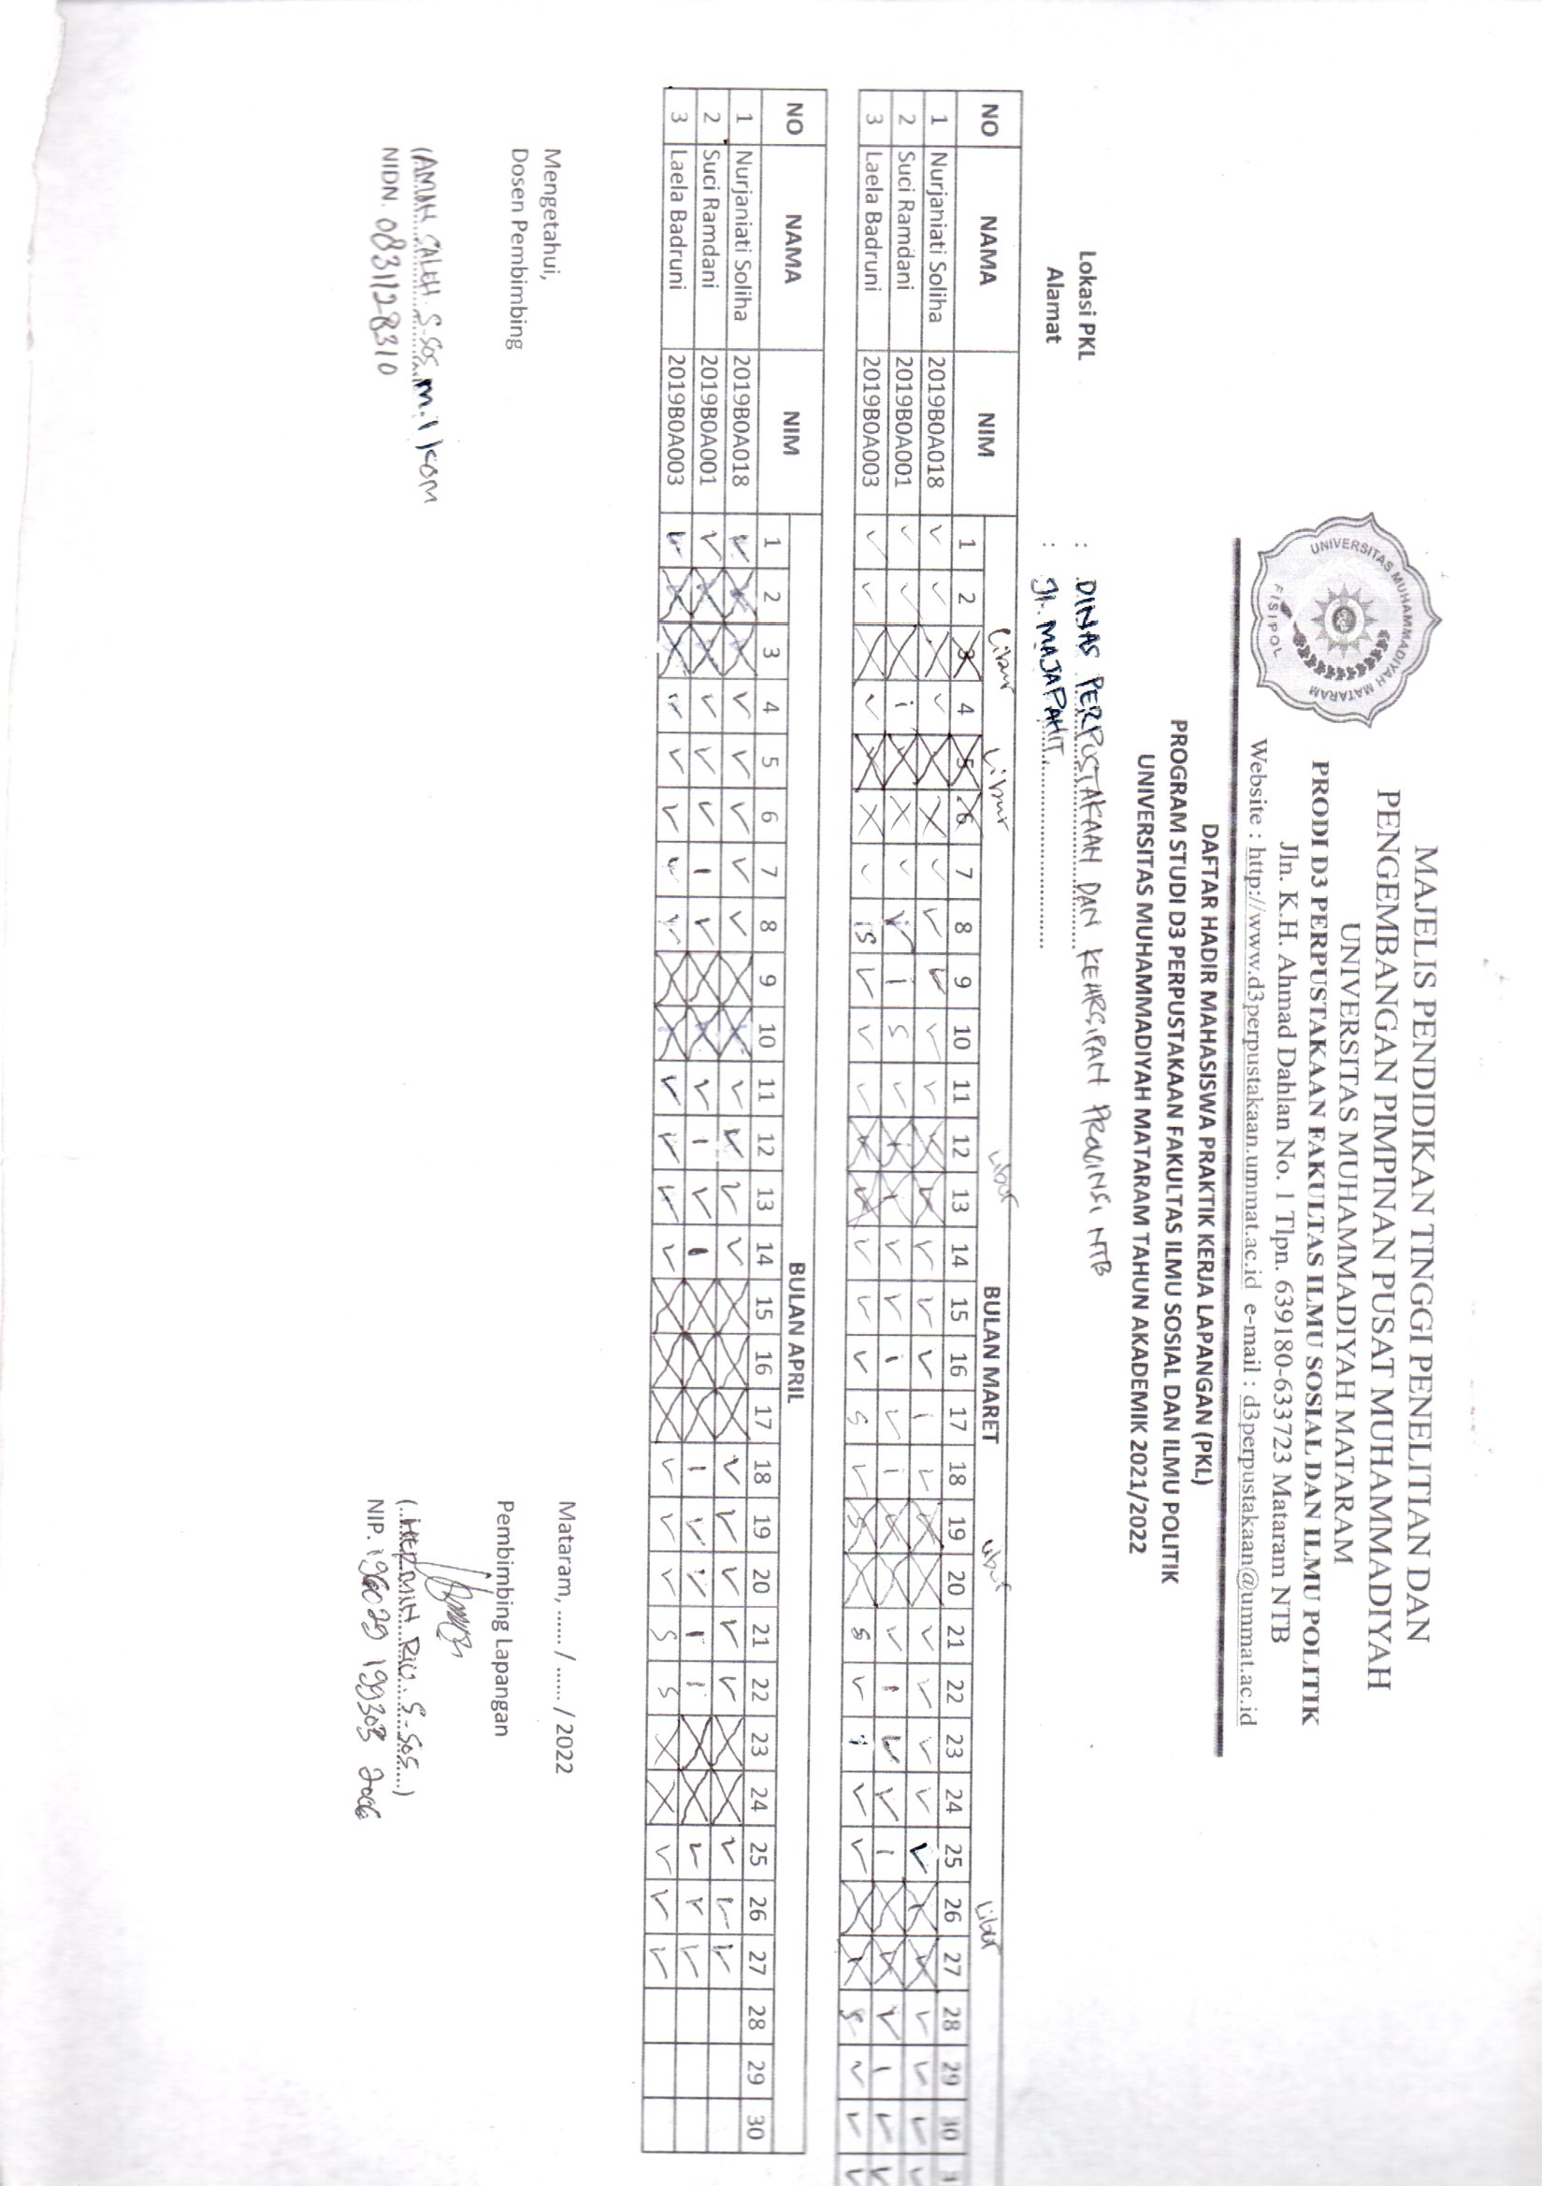

Lampiran3 : Buku Catatan Aktivitas PKL Mahasiswa D3 Perpustakaan
